XG610 低温运动粘度测定仪
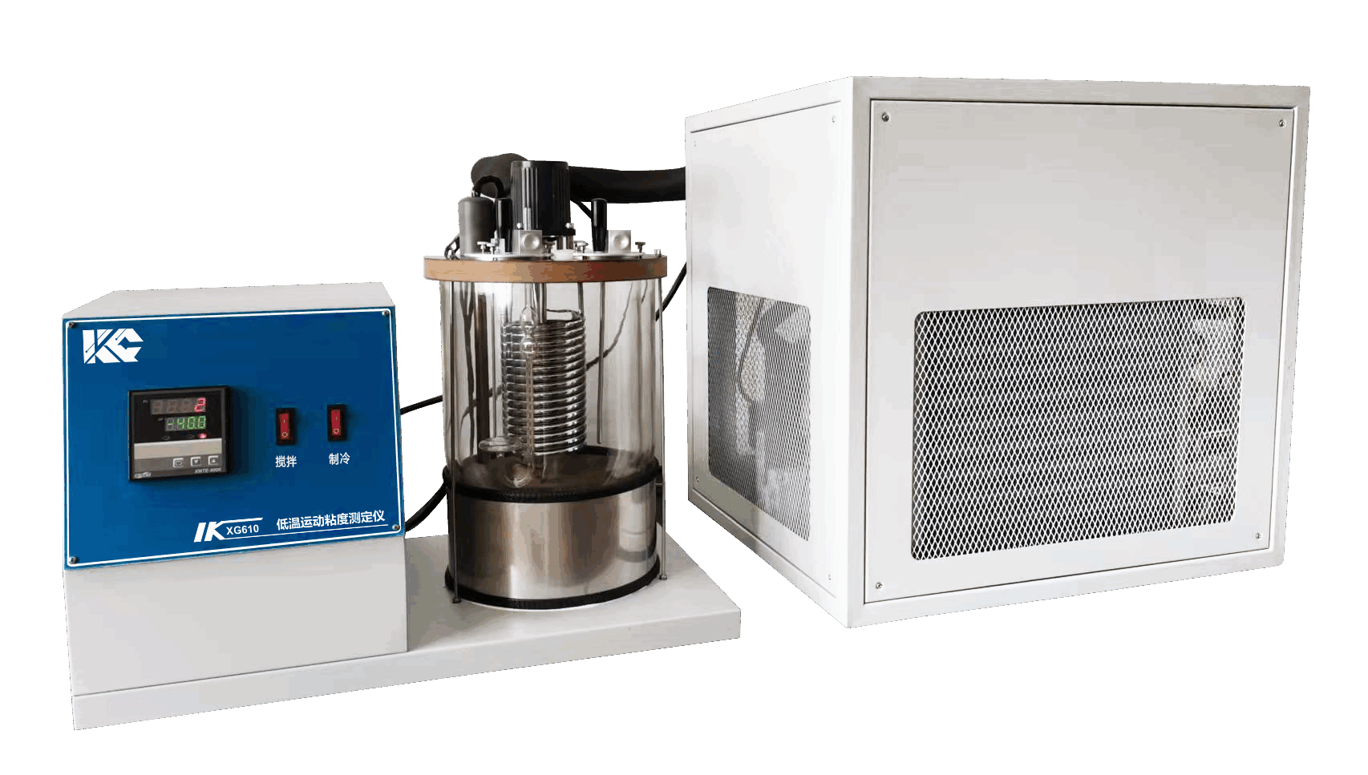

XG610 低温运动粘度测定仪依据GB/T265、ASTM D445标准设计制造。测定液体石油产品（牛顿液体）的运动粘度，其单位为mm²/s。本仪器具有计时和计算功能，可根据试验时间和设置参数自动计算运动粘度值，并显示计算结果，操作简单，测值准确可靠。可广泛应用于电力、石油、化工、铁路、航空、商检及科研等部门。
工作原理
该仪器在国家标准GB/T265规定的条件下，将试样装入毛细管粘度计中，对水浴加热至设定温度，并保持恒定。将合适的毛细管粘度计放入已调好温度的恒温浴中，让它静止。当温度达到平衡后，手动按计时键开始试验，试验完成后仪器自动计算试验结果，试验结束。
主要特点
- 采用智能PID控温，高效准确，精度可达到±0.1℃
- 运动粘度测定器采用数字控温表进行恒温浴温度的控制，控温范围为-70～20℃，控温精度为±0.1℃。使用数字控温表可以直观显示设定温度及实际温度，易于进行温度设定及温差修正
- 采用了复叠式压缩机制冷方式，压缩机采用国际知名品牌丹弗斯，系统制冷效率高，也可作为高精度冷浴，进行其它试验
- 浴缸采用杜瓦瓶，双层真空玻璃保温效果好，显示窗内壁不结霜
- 双孔可同时测量，配有2个粘度计夹，可以在进行试样测定时同时恒温其它待测试样，提高工作效率
技术指标
制冷方式：压缩机制冷
控温方式：连续控温
控温范围：-70～20℃
控温精度：≤±0. 1℃
实 验 孔：2孔
环境湿度：≤85%RH(无冷凝）
环境温度：5℃～40℃
制冷功率：1000W
加热功率：1500W
电 源：AC220V±10% 50Hz±10%
外形尺寸：400mm×400mm×620mm
重 量：20kg

